ТОВАРИ та ПОСЛУГИ, що задовольняють потреби. 2 клас
Мета уроку:
- розуміти обмеженість ресурсів родини для задоволення усіх потреб;
- навчитись розрізняти товари і послуги;
- уміти наводити приклади фінансових послуг.
Основні поняття: благо, товар особистого користування, товари загального користування, корисність, фінансові послуги.
Хід уроку
І. ІНФОРМАЦІЙНИЙ БЛОК ( Додаток)
ІІ. МЕТОДИЧНИЙ БЛОК
Актуалізація знань, мотивація
Учитель зачитує ОПОВІДАННЯ «ТОВАР» І. Шведової.
Татусь зупинився у дверях нашої кімнати. По всій підлозі були порозкидані іграшки.
– Розклав товар купець!
– Це іграшки, а не товар, – образилась Оксанка.
– Чому не товар? Адже ми купували їх з мамою. Значить, товар.
– І лялька – товар? – здивувалась Оксанка.
– І лялька.
– І гумка?
– Ми ж їх купували.
– І цукерки?
– І плаття, і бант, і стільці, і книжки – усе, що продають і купують, є товаром.
– А наше кошеня? Ми ж його теж купили.
– Кошеня? – здивувався татко. – Кошеня – наш друг. А друзів не продають.
- Діти! Чи мав рацію татко?
Щоб дати відповідь на це запитання, ми сьогодні на уроці ознайомимось із поняттям «товар», навчимося розрізняти товар і послугу.
Отже, і товари, і послуги служать для задоволення потреб людини.
Товар – це предмет, який можна розглянути, спробувати на дотик, придбати, продати, повернути.
Послуга – це дія однієї людини (людей), спрямована на задоволення потреб інших людей.
Виконайте письмово завдання у зошит.
Чи знаєте ви ціни на такі товари?
Товар | Ціна | Ціна після екскурсії до магазину
хлібний батон
1 кг цукру
пачка вершкового масла
1 кг гречаної крупи
1 десяток яєць
0,5 л молока

Лівий стовпчик учні заповнюють у класі, а у правий – вносять ціни вдома після «екскурсії» у супермаркет або розмови з батьками. Це й буде домашнім завданням.
Поясніть вираз «Ми не такі багаті, щоб купувати дешеві речі».
На початку вчитель наводить аргумент-підказку, що дешеві речі швидко псуються, тому на їх купівлю витрати постійно збільшуються.
Інтерактивна вправа (робота у групах).
Завдання для груп
1. Наведіть приклад будь-якого товару (Кава).
2. Назвіть послуги, які пов’язані з цим товаром (Продаж кави у кав’ярні).
3. Порівняйте товар і послугу. Скажіть, чим відрізняється товар від послуги (Товар – предмет, послуга – дія).
4. Що людині потрібніше: товари чи послуги?
5. Наведіть аргументи «за».
6. Наведіть аргументи «проти».
Оберіть спікера, який презентує думку групи.
Завдання. З’єднайте лініями види товарів і послуг.
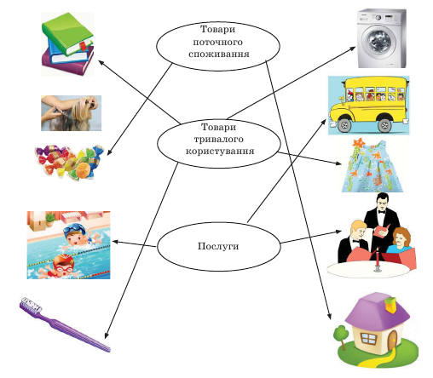
Завдання. Визначте спільні і відмінні риси товарів і послуг, запишіть.
Спільні риси. Є результатом людської праці, їх продають, рекламують, створюються людиною спеціально.
Відмінні риси. Товари можна взяти в руки, зважити, пересувати, відокремити їх від упаковки, можна навіть з’їсти, якщо це продукт харчування. Послуг не можна потримати в руках, ними можна тільки скористатися.
Завдання. Наведіть приклади, коли один і той самий товар або послуга в різноманітних ситуаціях може мати велику корисність і може бути взагалі непотрібними? (Ліки, медична допомога)
Дайте усну відповідь на запитання: Якщо одна сім’я зранку п’є чай, а інша віддає перевагу сокам, хто вчиняє раціональніше?
(Обидві сім’ї вчиняють раціонально, адже раціональність припускає вибір того, що приносить особисту вигоду кожному. Кожна сім’я, напевне, виходячи зі своїх смаків і обмежених доходів, зробила раціональний вибір.)
Практична порада!
Медики радять: треба вставати з-за стола злегка голодним. Непогано цей принцип поширити і на світ речей: нехай нам завжди чогось не вистачає. Це нормальний стан.
Звичайно, у світі існує безліч спокус, що заважають узяти на озброєння цей принцип. Удовольниш одну потребу, а на її місці виростає інша. І в основі цього лежать цілком зрозумілі людські бажання – жити краще. При виявленні потреб сім’ї та черговості їх задоволення нам потрібно враховувати розумність (раціональність потреб). Розумні потреби тому так і називаються, що походять від слова «розум». Не всім вистачає терпіння і бажання поміркувати, чи потрібна йому та чи інша річ, чи ні.
Інтерактивна вправа «Знайди пару»
Одержавши картку з написаною на ній назвою товару, учень має знайти пару за карткою, на якій написано назву послуги, пов’язаної з цим товаром. Наприклад, парою учневі, який отримав картку з написом «перевезення вантажу», може бути учень, у якого є картка з написом «автомобіль».
Задача на фінансову кмітливість.
- Чоловік купує деякі предмети і запитує: «Скільки коштує 5?» Відповідь: «три гривні». «Скільки коштує 25?» Відповідь: «шість гривень». «Скільки коштує 125?» Відповідь: «дев’ять гривень».
Відповідь. Перша покупка – одноцифрове число (5), друга – двоцифрове (25), а третя – трицифрове (125). З цін ми можемо припустити, що чоловік придбав один предмет першого разу, два такі самі – другого і три предмети третього разу.
Предметами могли бути, наприклад, номери для поштової скриньки.
Рефлексія
Якщо відгадка означає назву товару, учні показують картки червоного кольору, якщо послугу – зеленого.
ЗАГАДКИ
- Зуби є, а рота немає. (Гребінець).
- Всіх на світі одягає,
Але що зшиє – не вдягає. (Голка).
- Ось так дім – одне вікно,
Кожен день в вікні кіно.
(Телевізор – це товар, демонстрація телепередач – послуга).
Домашнє завдання
Запишіть ціни на продукти харчування (завдання 1).

Додаткове завдання. Напишіть, про які товари йдеться.
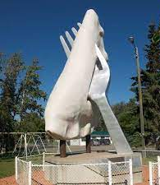
1. Якій українській страві на центральній площі містечка Глендона в канадській провінції Альберта поставлено пам’ятник? «Скам’янілий» кулінарний шедевр має висоту 9 метрів і важить 2 700 кілограмів. (Вареник).

2. Форма цього пшеничного хліба в перекладі з французької означає просто «палиця». Як цей хліб називається українською? (Батон).
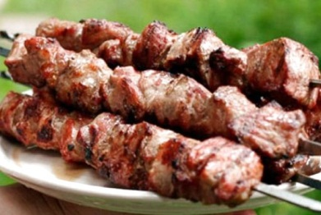
3. У Грузії цю популярну м’ясну страву називають мцваді, у Вірменії – хоровець, в Азербайджані – кебап. Як називають її українці? (Шашлик).
4. Яку назву одержав кулінарний виріб незвичайної форми, спечений одним угорцем на честь перемоги над Османською імперією? (Рогалик, який був випечений у формі півмісяця).

